Communiqué de presse

Sept d’un coup : les grues Liebherr construisent un quartier résidentiel et commercial près de Paris

⸺

La 340 EC-B 12 et 16 et la 205 EC-B 10 en service

Plus de 500 logements dans un nouveau quartier

L'approvisionnement historique en eau du château de Versailles est intégré au quartier

Non loin de Versailles, un nouveau quartier résidentiel voit le jour sur un sol chargé d'histoire. Le quartier, appelé « Parc du Lac », est traversé par un canal du 17e siècle, vestige du système d'irrigation du château de Versailles qui est situé à proximité. Les grues à tour Liebherr apportent une aide efficace à la construction des bâtiments.

Voisins-le-Bretonneux (France), 1er décembre 2023 – Non loin du lac de la Sourderie, dans la commune française de Voisins-le-Bretonneux, un écoquartier de dix hectares est en train de voir le jour, avec des bâtiments à haute efficacité énergétique, un système de récupération des eaux pluviales et une zone de loisirs.

Création de logements, de commerces et d'équipements publics

Sept grues à tour Liebherr étaient chargées de déplacer les panneaux, les éléments en béton et les coffrages : une 340 EC-B 16, trois 340 EC-B 12 et trois 205 EC-B 10. Elles sont peintes en bleu et rouge, les couleurs de l'entreprise de construction responsable, Cobat Constructions. Les bâtiments devraient être achevés en 2024 et offriront alors un espace pour plus de 500 logements, des bâtiments commerciaux et des équipements publics tels qu'une crèche, un centre communautaire et un centre sportif.

Entre 75 et 40 mètres de hauteur sous crochet

Les travaux ont débuté en avril 2021 et les grues étaient sur le chantier depuis juin 2022. La hauteur sous crochet la plus élevée y était de 75 mètres pour une longueur de flèche maximale de 52,68 mètres (340 EC-B 12), la hauteur sous crochet la plus basse était de 40 mètres (205 EC-B 10). La longueur de flèche la plus courte sur le chantier était de 36,16 mètres (340 EC-B 12).

Les grues sont conçues pour soulever jusqu'à 16 tonnes (340 EC-B 16) ou 12 tonnes (340 EC-B 12). Les deux types de grues atteignent la même hauteur maximale sous crochet (84,7 mètres) et la même portée maximale (78 mètres). La capacité de charge à la portée maximale est de 2100 kilogrammes pour la grue 340 EC-B 16, la 340 EC-B 12 pouvant supporter 300 kilogrammes de plus.

La 205 EC-B 10 peut travailler à une hauteur maximale de 68,2 mètres et soulever jusqu'à dix tonnes. Elle atteint une portée maximale de 65 mètres et peut soulever un poids maximal de 2100 kilogrammes à sa pointe.

Le canal historique se situe au cœur quartier

Le quartier se trouve en Île-de-France, à 25 kilomètres de Paris et à dix kilomètres de Versailles. Le canal qui traverse la zone est un vestige de l'ancien système d'irrigation du parc du château de Versailles. Le site historique bien conservé était constitué d'un réseau d'environ 200 kilomètres de canaux et d'aqueducs qui acheminaient l'eau de pluie des lacs environnants vers les bassins et les fontaines du château. Ce système, unique au monde à l'époque utilisait des fossés d'eau primaires et secondaires. Aujourd'hui, le fossé constitue le cœur du quartier « Parc-du-Lac ».

Au sujet du segment des grues à tour Liebherr

Avec une expérience de plus de sept décennies, Liebherr compte parmi les spécialistes reconnus des techniques de levage sur les chantiers de toutes sortes. La gamme des Tower Cranes de Liebherr rassemble un vaste programme de grues à tour haut de gamme qui sont utilisées dans le monde entier. Le programme comporte des grues à montage rapide, à pivotement supérieur, à flèche relevable, des grues spéciales ainsi que des grues mobiles de construction. En plus des produits, Liebherr Tower Cranes propose un large éventail de prestations de service qui complètent le portefeuille : Tower Crane Solutions, Tower Crane Center et Tower Crane Customer Service.

À propos du groupe Liebherr

Le groupe Liebherr est une entreprise technologique familiale avec une gamme de produits largement diversifiée. L’entreprise compte parmi les plus grands fabricants d’engins de construction au monde. Mais elle propose également des produits et des services de grande qualité répondant aux besoins en matière de rentabilité dans de nombreux autres domaines. Le groupe comprend aujourd’hui plus de 140 sociétés sur tous les continents. En 2022, il employait plus de 50 000 personnes et réalisait un chiffre d’affaires total consolidé de plus de 12,5 milliards d’euros. Liebherr a été fondée en 1949 à Kirchdorf an der Iller, dans le sud de l’Allemagne. Depuis, ses collaborateurs ont pour objectif de séduire les clients avec des solutions sophistiquées et de contribuer au progrès technologique.

Ein Bild, das draußen, Himmel, Sonnenuntergang, Kran enthält.
Images

liebherr-ec-b-parc-du-lac-cobat-constructions-01  
Sept grues à tour Liebherr ont été utilisées sur le chantier jusqu'à l'automne 2023.

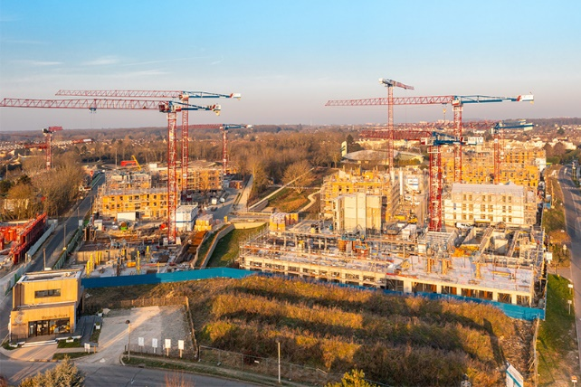

liebherr-ec-b-parc-du-lac-cobat-constructions-02  
Le quartier résidentiel dispose d'un parc juste devant la porte, non loin se trouve le lac de la Sourderie.

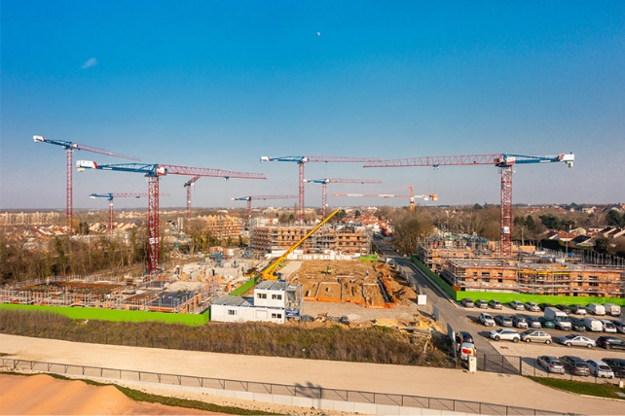

liebherr-ec-b-parc-du-lac-cobat-constructions-03  
Outre des immeubles d'habitation, le quartier accueillera des installations sportives et des espaces commerciaux.

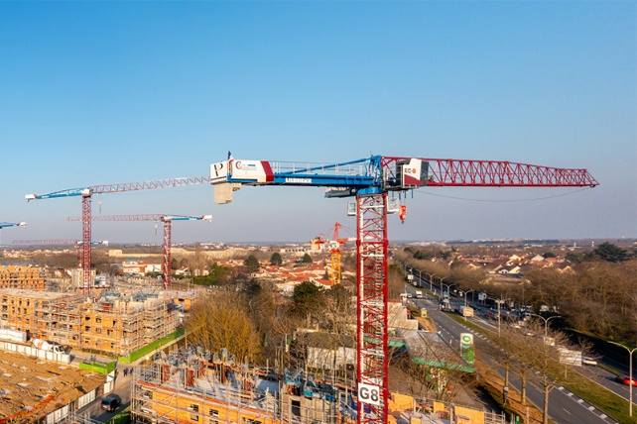

liebherr-ec-b-parc-du-lac-cobat-constructions-04  
Les sept grues sont peintes en bleu et rouge, les couleurs de l'entreprise de construction Cobat Constructions, basée à Méru, au nord de Paris.

Contact

Astrid Kuzia  
Spécialiste de la communication  
Téléphone : +49 7351/41 - 4044  
E-mail : astrid.kuzia@liebherr.com

Une publication de

Liebherr-Werk Biberach GmbH  
Biberach / Allemagne  
www.liebherr.com